

Rilevamento di Zabrus tenebrioides nel frumento con un drone commerciale
CENTRO RISORSE FLIGHT

DSU RCSOO “Kiro Burnaz”


SOMMARIO

1. INTRODUZIONE 3
2. TARGET 3
3. DESTINATARI 3
4. TIPO 4
5. DRONE UTILIZZATO 4
6. DURATA 4
7. OBBIETTIVI DI APPRENDIMENTO 4
8. COMPETENZE CHIAVE SVILUPPATE 5
1. Comunicazione e lingue 5
2. Competenze matematiche, scientifiche, tecniche e professionali 5
3. Competenze digitali 5
4. Competenze personali, sociali e professionali 5
6. Cittadinanza e competenza culturale 5
7. Creatività, capacità di risoluzione dei problemi e spirito imprenditoriale 5
8. Apprendimento basato sul lavoro e integrazione nel mondo del lavoro 6
9. PREREQUISITI 6
10. SCHEMA DELLA LEZIONE 7
Fase 1 – Introduzione (Coinvolgimento e contestualizzazione) 7
Fase 2 – Esplorazione (Indagine & Confronto) 7
Fase 3 – Applicazione (Esercitazioni Pratiche) 8
Fase 4 – Riflessioni e consolidamento (Presentazione) 9
11. CRITERI DI VALUTAZIONE 9
12. MATERIALI DIDATTICI 11
13. RIFERIMENTI BIBLIOGRAFICI 11

INTRODUZIONE
Questo progetto si concentra sul rilevamento e sul monitoraggio del parassita dei cereali Zabrus tenebrioides nei campi di frumento utilizzando un drone commerciale (DJI Mini 4 Pro). Gli studenti partecipano attivamente all’identificazione dei primi sintomi visivi dei danni causati dal parassita, alla mappatura delle zone infestate e alla proposta di strategie sostenibili di gestione del parassita.
Lo studio integra le conoscenze teoriche sulla biologia e sul ciclo vitale di Zabrus tenebrioides con l’analisi pratica e diretta delle immagini ottenute dal drone. Gli studenti esaminano i sintomi caratteristici, tra cui i danni alle foglie, il diradamento della coltura e i pattern irregolari nel campo causati dall’alimentazione delle larve. Il progetto pone l’accento sulla diagnosi precoce, sull’agricoltura di precisione e sulla gestione del parassita rispettosa dell’ambiente, con gli studenti che applicano i risultati delle loro osservazioni per proporre interventi localizzati e strategie di lotta integrata (IPM – Integrated Pest Management).Attraverso attività pratiche, lavoro collaborativo di gruppo e discussioni, i partecipanti sviluppano competenze chiave rilevanti per l’agricoltura moderna, tra cui il monitoraggio digitale, l’interpretazione dei dati visivi, il processo decisionale critico e l’applicazione dei principi della lotta integrata.
Il progetto promuove una produzione sostenibile di frumento, riduce l’uso di pesticidi attraverso interventi mirati e si allinea agli standard agricoli e ambientali dell’UE, fornendo agli studenti sia una comprensione teorica sia un’esperienza pratica nella protezione delle colture assistita da UAV (drone).

TARGET
- 15
- 16
- 17
- 18
X Over 18

DESTINATARI
X Agricoltura
- Risposta alle emergenze
- Costruzioni
- Gestione delle acque
- Protezione ambientale
- Altro

TIPO
X Piano di lezione
- Progetto

DRONE UTILIZZATO
- Drone personalizzato
X Drone commerciale (DJI)

DURATA
- 1 lezione da 45 minuti - Portogallo
X 1 lezione da 60 minuti
- 1 blocco da 90 minuti
- 2 lezioni da 45 minuti
- 2 lezioni da 60 minuti
- Doppia sessione (2 X60) con compiti a casa facoltativi basati sui progetti.

OBBIETTIVI DI APPRENDIMENTO
O1:Gli studenti comprenderanno la biologia, il ciclo vitale e l’impatto di Zabrus tenebroides sulle colture di frumento e riconosceranno come l’alimentazione delle larve influisca sulla salute e sulla resa della coltura.
O2: Gli studenti identificheranno i sintomi visivi dell’infestazione da Zabrus utilizzando immagini RGB ottenute tramite drone e distingueranno le aree di frumento infestate da quelle sane.
O3: Gli studenti valuteranno la gravità dell’infestazione in campo e proporranno strategie di gestione appropriate, inclusa l’applicazione localizzata di insetticidi o misure di lotta integrata (IPM – Integrated Pest Management), supportate dall’analisi dei dati raccolti.
O4: Gli studenti spiegheranno i vantaggi dell’utilizzo dei droni per il monitoraggio dei campi di frumento, compreso il modo in cui le osservazioni basate sui droni supportano l’agricoltura sostenibile, l’agricoltura di precisione e un processo decisionale informato per la gestione dei parassiti.

COMPETENZE CHIAVE SVILUPPATE

1. Comunicazione e lingue
X Competenza di alfabetizzazione (comprensione e produzione di testi scritti/orali)
- La comunicazione in contesti professionali
- Competenza multilingue

2. Competenze matematiche, scientifiche, tecniche e professionali
- Competenza matematica
- Competenza scientifica, tecnologica e ingegneristica (STEM)
- Competenze numeriche applicate ai compiti lavorativi
- Interpretazione di informazioni tecniche (Manuali, diagrammi, norme)
X Competenze professionali/tecniche
- Esecuzione di compiti pratici

3. Competenze digitali
- Competenza digitale (alfabetizzazione digitale generale)
X Esecuzione di compiti pratici

4. Competenze personali, sociali e professionali
X Competenza personale, sociale e di apprendimento
- Lavoro di squadra e collaborazione
- Autonomia e responsabilità
- Etica del lavoro e comportamento professionale
- Adattabilità e flessibilità
- Collaborazione con supervisori e colleghi

5. Sicurezza, qualità e sostenibilità
- Applicazione delle norme in materia di salute e sicurezza (OHS/SST)
- Procedure di qualità e norme sul luogo di lavoro
X Consapevolezza ambientale e di sostenibilità

6. Cittadinanza e competenza culturale
- Competenza di cittadinanza
- Consapevolezza culturale e la competenza espressiva

7. Creatività, capacità di risoluzione dei problemi e spirito imprenditoriale
- Risoluzione dei problemi e pensiero critico
- Competenza imprenditoriale
- Iniziativa e creatività
X Il processo decisionale in situazioni lavorative reali

8. Apprendimento basato sul lavoro e integrazione nel mondo del lavoro

- Integrazione nelle routine lavorative
- Seguendo le istruzioni e le procedure professionali
X Utilizzo di strumenti, attrezzature e tecnologie

Questa lista di controllo unisce le competenze chiave dell'UE per l'apprendimento permanente con le competenze fondamentali previste nell'istruzione e formazione professionale europea (IFP).

PREREQUISITI
Gli studenti dovrebbero avere una conoscenza di base dei sistemi di produzione delle colture, in particolare delle fasi di crescita del frumento e dei principali indicatori di salute delle piante. È consigliata una precedente conoscenza dei comuni parassiti dei cereali e dei sintomi tipici dello stress biotico (ad esempio, danni alle foglie, diradamento della coltura o sviluppo non uniforme delle piante), sebbene non sia richiesta una conoscenza entomologica approfondita.
Gli studenti dovrebbero possedere competenze digitali di base, inclusa la capacità di interpretare informazioni visive, lavorare con immagini e utilizzare semplici strumenti digitali per la raccolta, l’osservazione e l’analisi dei dati. La familiarità con la terminologia agricola e con i concetti di sostenibilità (come la riduzione dell’uso di pesticidi, la protezione degli ecosistemi e la gestione sostenibile delle risorse) rappresenta un vantaggio.
Non è richiesta alcuna esperienza precedente nell’utilizzo dei droni. Tuttavia, gli studenti dovrebbero dimostrare consapevolezza delle norme di sicurezza, dell’uso responsabile della tecnologia e dei principi di salute e sicurezza sul lavoro (OHS – Occupational Health and Safety) pertinenti alle attività sul campo e agli ambienti agricoli.
Il progetto si basa su queste competenze fondamentali coinvolgendo gli studenti nel monitoraggio delle colture assistito da UAV, nell’analisi pratica delle immagini ottenute tramite drone e nel processo decisionale nell’ambito dell’agricoltura di precisione. Gli studenti svilupperanno competenze pratiche nell’identificazione dei danni causati dai parassiti, nella mappatura delle zone infestate e nella proposta di strategie di gestione sostenibili, rafforzando sia le competenze digitali sia quelle professionali rilevanti per l’agricoltura moderna.

SCHEMA DELLA LEZIONE

Fase 1 – Introduzione (Coinvolgimento e contestualizzazione)

Descrizione:
Attività previste: L’insegnante presenta la biologia di Zabrus tenebroides, il suo ciclo vitale, l’impatto economico e l’importanza della diagnosi precoce.
Attività del progetto: Gli studenti discutono l’importanza del monitoraggio dei parassiti, dell’agricoltura di precisione e delle pratiche rispettose dell’ambiente.
Obiettivo: Gli studenti comprendono il ruolo dei droni nel monitoraggio delle colture e nella gestione sostenibile dei parassiti.
Foto/Diagramma:

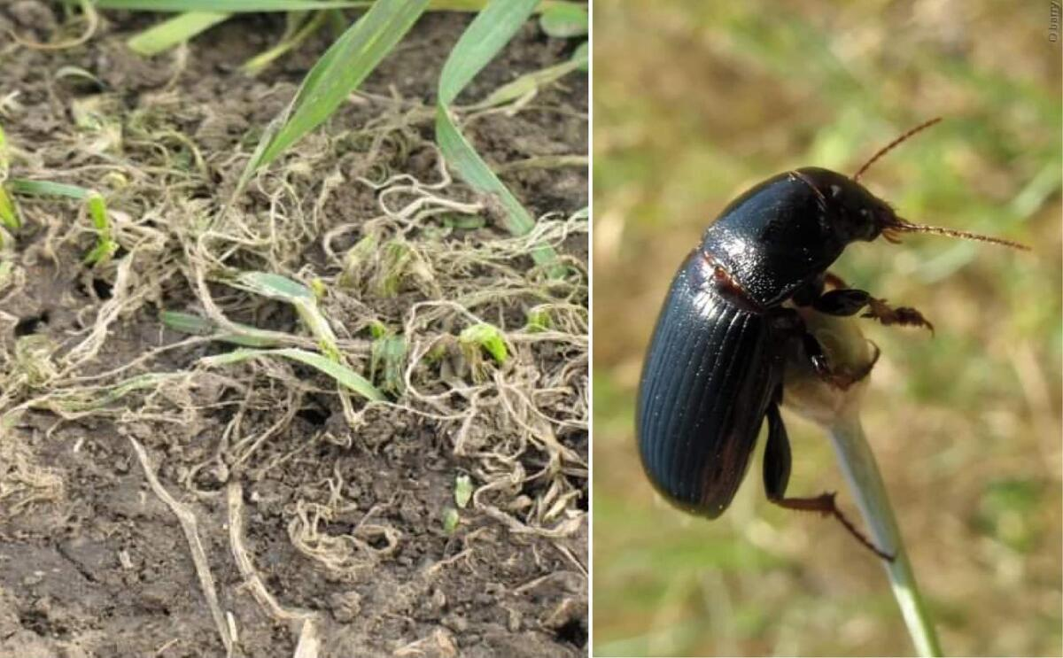
Domande guida / Discussione in classe:

  - Perché è importante la diagnosi precoce di Zabrus tenebroides?
  - In che modo i droni possono migliorare il monitoraggio dei parassiti rispetto al controllo diretto in campo?

Fase 2 – Esplorazione (Indagine & Confronto)
Attività previste:
- Analizzare le immagini per identificare le zone sane e quelle infestate.
- Discutere i sintomi visivi dei danni causati dalle larve, come l’ingiallimento delle foglie, le parti danneggiate, il diradamento della coltura e i pattern irregolari.
Attività realizzate:
- Gli studenti identificano le aree interessate nelle immagini e documentano i sintomi della presenza del parassita.
- Confrontano le zone sane e quelle danneggiate per comprendere la variabilità spaziale e distinguere i danni causati dal parassita da altri fattori di stress (ad esempio, carenza di nutrienti e siccità).
- Lavorano in piccoli gruppi per discutere quali aree risultano maggiormente colpite e propongono interventi preliminari per la protezione della coltura.
Obiettivo:
- Sviluppare capacità analitiche, capacità di ragionamento diagnostico e capacità di interpretare i dati visivi per prendere decisioni pratiche nell’ambito della protezione delle colture.

Video:
KAKO ŽITNI BAULJAR UNIŠTAVA PŠENICU? MALA ŠKOLA RATARSTVA ; HOW WHEAT GROUND BEETLE DESTROY CROPS?
Foto/Diagramma:

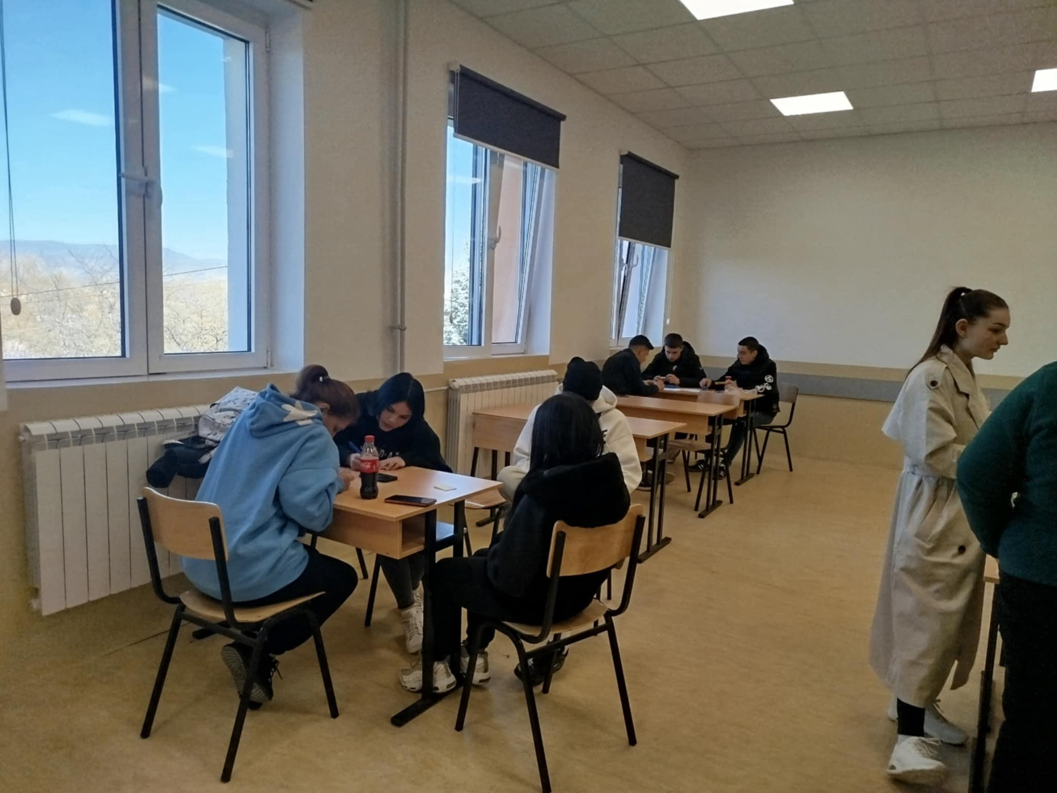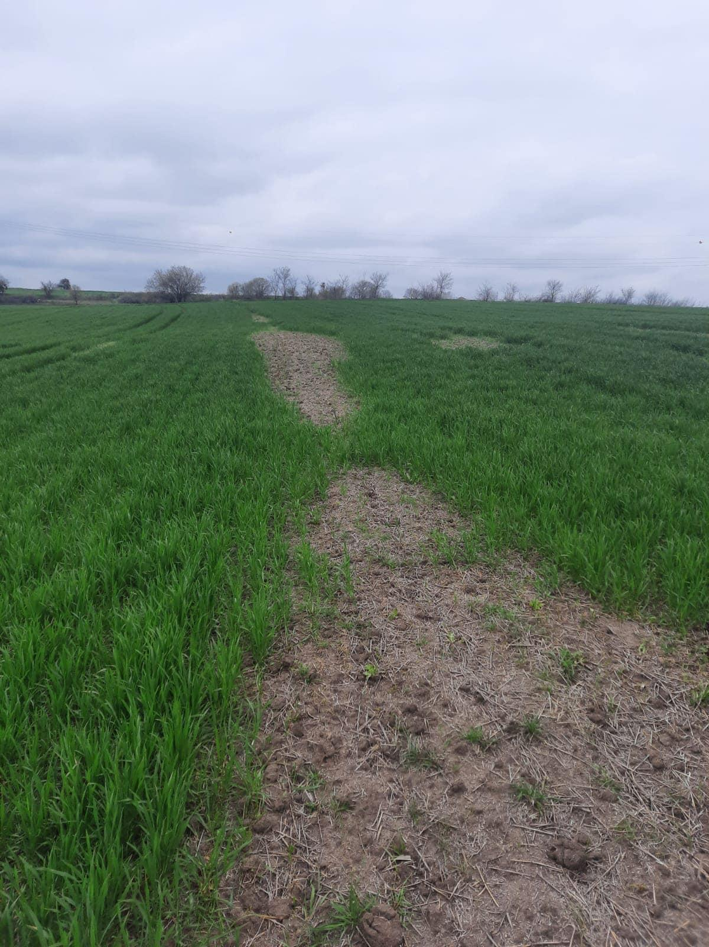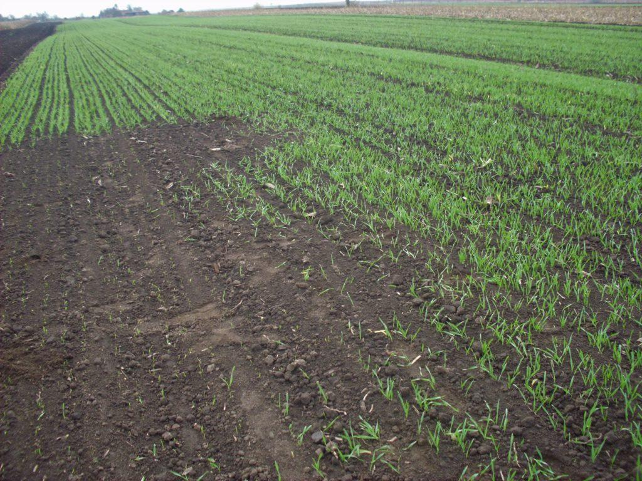

Domande guida / Discussione in classe:
- Quali pattern nelle immagini indicano un’infestazione da Zabrus tenebrioides?
- Come è possibile distinguere i danni causati dai parassiti da altri fattori di stress nel frumento?
- Perché la comprensione della variabilità spaziale è importante per l’agricoltura di precisione e per gli interventi mirati?
Breve lettura o infografica:
Infografica che mostra il ciclo vitale di Zabrus tenebrioides e i tipi di danno causati dalle larve nelle diverse fasi di crescita.
Attività di lavoro di gruppo:
- Piccoli gruppi analizzano le immagini presenti su Internet e realizzano mappe preliminari delle zone infestate.
- I gruppi discutono possibili interventi localizzati e identificano le aree che richiedono un ulteriore monitoraggio o trattamento.

Fase 3 – Applicazione (Esercitazioni Pratiche)
Attività pratica:
Attività previste:
Gli studenti partecipano a una dimostrazione supervisionata dell’utilizzo di un drone oppure analizzano filmati preregistrati provenienti dall’azienda agricola della scuola nel mese di novembre. Vengono fornite istruzioni sul funzionamento sicuro del drone, sulla registrazione dei dati e sull’osservazione.
Attività realizzate (azienda agricola della scuola, novembre):
- I gruppi realizzano mappe dettagliate delle aree interessate utilizzando le immagini ottenute tramite drone.
- Valutano la gravità dei danni causati dal parassita, documentano i sintomi visivi e propongono interventi localizzati di lotta integrata (IPM) o trattamenti con insetticidi.
- Gli studenti visitano un negozio agricolo locale per conoscere i prodotti disponibili per la protezione delle colture, il corretto utilizzo degli insetticidi, i trattamenti localizzati e le opzioni rispettose dell’ambiente.
- I gruppi discutono e motivano le proprie raccomandazioni sulla base sia dei dati ottenuti tramite drone sia delle informazioni raccolte presso il negozio agricolo, considerando la salute della coltura, l’impatto ambientale e la sostenibilità.
Obiettivo:
Gli studenti applicano le conoscenze teoriche a situazioni pratiche, sviluppano capacità di pensiero critico e competenze analitiche e imparano a prendere decisioni informate e responsabili nei confronti dell’ambiente per la protezione delle colture, comprese le consultazioni con professionisti del settore agricolo al fine di ottimizzare gli interventi di lotta integrata (IPM).

Video:
DJI_20251212111527_0076_D.MP4

Fase 4 – Riflessioni e consolidamento (Presentazione)
Presentazioni di gruppo
Ogni gruppo di progetto presenta i risultati della propria analisi delle immagini ottenute tramite drone, includendo:
- Le zone infestate identificate nel campo di frumento.
- La gravità stimata dei danni causati da Zabrus tenebrioides.
- Le strategie di gestione proposte (interventi localizzati o misure basate sulla lotta integrata – IPM).
Discussione in classe:
Gli studenti e l’insegnante discutono e confrontano diversi approcci alla gestione dei parassiti, come il trattamento chimico localizzato rispetto alle strategie di lotta integrata (IPM). La discussione pone l’accento sull’impatto ambientale, sull’efficienza economica e sulla sostenibilità a lungo termine di ciascun approccio.
Attività di riflessione:
Gli studenti riflettono sul ruolo della tecnologia dei droni nel:
- Supportare un’agricoltura sostenibile e di precisione

CRITERI DI VALUTAZIONE
Quiz con domande chiuse o aperte:
Vengono utilizzati quiz formativi e sommativi per valutare la comprensione da parte degli studenti dei concetti chiave relativi a Zabrus tenebrioides, ai danni alla coltura di frumento e al monitoraggio assistito da drone.
- Domande chiuse (scelta multipla / vero-falso): valutano le conoscenze fattuali, come:
  - Biologia e ciclo vitale di Zabrus tenebrioides.
  - Sintomi tipici dei danni nel frumento.
  - Principi di base dell’acquisizione di immagini RGB tramite drone.
- Domande aperte: richiedono agli studenti di spiegare le relazioni di causa-effetto, ad esempio:
  - Come l’alimentazione delle larve porta al diradamento visibile della coltura.
  - Perché la diagnosi precoce è fondamentale per proteggere la resa.
  - Come il monitoraggio tramite drone supporta l’agricoltura di precisione e la gestione sostenibile dei parassiti.
Strumenti di autovalutazione per la riflessione individuale:
Gli studenti completano checklist strutturate di autovalutazione o brevi relazioni di riflessione per valutare i propri progressi nell’apprendimento.
La riflessione si concentra su:
- Comprensione della biologia del parassita.
- Sicurezza nella capacità di interpretare le immagini ottenute tramite drone.
- Capacità di proporre misure di controllo appropriate (applicazione localizzata di insetticidi o soluzioni basate sulla lotta integrata – IPM).
- Consapevolezza della responsabilità ambientale, della riduzione dell’uso di pesticidi e dell’impiego di strumenti digitali nell’agricoltura sostenibile.
Protocolli di valutazione tra pari per la valutazione collaborativa:
Durante le attività e le presentazioni di gruppo, gli studenti partecipano alla valutazione tra pari utilizzando criteri di valutazione predefiniti.
I criteri includono:
- Accuratezza nell’identificazione del parassita.
- Chiarezza delle spiegazioni.
- Corretta interpretazione delle immagini ottenute tramite drone.
- Lavoro di squadra e collaborazione.
- Motivazione delle strategie di gestione proposte.
Il feedback tra pari incoraggia il pensiero critico, la comunicazione professionale e la responsabilità condivisa, riflettendo i processi decisionali reali nel settore agricolo.
Portfolio con prodotti selezionati o documentazione del processo di apprendimento:
- Ogni studente o gruppo raccoglie un portfolio di apprendimento che documenta il processo e i risultati del progetto.
- Il portfolio può includere:
  - Immagini ottenute tramite drone annotate.
  - Note di osservazione.
  - Brevi relazioni sulla gravità dell’infestazione.
  - Risultati dei quiz.
  - Riflessioni personali.
- La valutazione si concentra su:
  - Comprensione teorica.
  - Applicazione pratica del monitoraggio tramite UAV.
  - Qualità, rilevanza e interpretazione delle immagini ottenute tramite drone.
  - Capacità di identificare le zone infestate, applicare il ragionamento analitico e motivare gli interventi di lotta integrata (IPM).
- Viene inoltre prestata attenzione al funzionamento sicuro e responsabile del drone, in conformità con le linee guida operative.

MATERIALI DIDATTICI

Resource | Link
DJI drone or recorded footage

Images of Zabrus damage

Insectarium

Book Wheat Diseases and Pests | www.e-ucebnici.mon.gov.mk/pdf/Болести%20и%20штетници%20кај%20поледелски%20  култури.pdf
USB digital microscope

EU Drone Regulations - https://www.easa.europa.eu
Integrated Pest Management guidelines

Resource | Link

RIFERIMENTI BIBLIOGRAFICI
- FAO (2022). Digital Agriculture and UAV Applications
- EASA. Drone Safety and Operations Guidelines
- Agricultural manuals on cereal pest management

